Государственная программа Российской Федерации
«Развитие судостроения и техники для освоения
шельфовых месторождений на 2013-2030 годы»

Подпрограмма 2.
1 направление «Освоение шельфа»

ОКР «Геленаполненная коса»
«Разработка и создание регистрирующего комплекса с геленаполненной буксируемой сейсмокосой и источниками упругих колебаний»
Головной исполнитель – АО «Концерн «Океанприбор»
Основные полученные практические результаты.
- Разработана РКД на морской геофизический комплекс (МГК). Разработана и апробирована технология крупносерийного изготовления гидрофонов для сейсмокос, технология заполнения и балансировки нейтральной плавучести протяженных приборных секций сейсмокосы в пресной воде, выполнены требования по прочности при гидростатических давлениях до 100 атм.
- Изготовлен опытный образец морского геофизического комплекса с 8-километровой буксируемой сейсмокосой и источниками упругих колебаний.

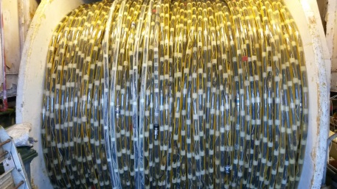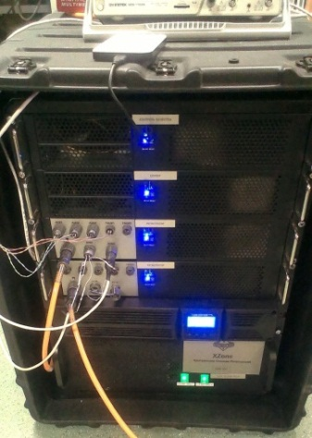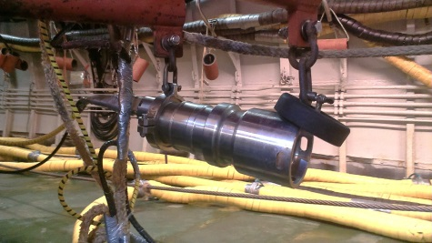

- Проведены предварительные (натурные) испытания изготовленного опытного образца в Баренцевом море на НИС «Геолог Дмитрий Наливкин».
Область применения
Полученный при разработке и изготовлении МГК опыт организации и технологической подготовки производства, а также результаты натурных испытаний геленаполненной сейсмокосы и источников упругих колебаний, позволяют приступить к изготовлению сейсмокос для морской 2D и 3D-технологии сейсморазведки на нефть и газ и инженерно-геологических изысканий с целью замены судовых комплексов для сейсморазведки Sercel (Франция), ION Geophysical (США).
Сведения о конкурентоспособности и возможности замещения импорта
Разработанный МГК конкурентоспособен по отношению к иностранным образцам по технологичности и способен заменить аналоги после необходимой модернизации.
Потенциальные предприятия-изготовители
Предприятия, входящие в интегрированную структуру АО «Концерн «Океанприбор», при участии ООО «Донгеофизика», ООО «Пульс», ООО «Фордевинд», ЗАО «Блокформ».

